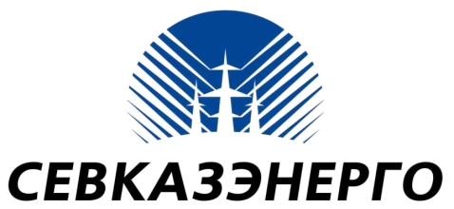  «СЕВКАЗЭНЕРГО»  Акционерлік қоғамы |  | Акционерное общество  «СЕВКАЗЭНЕРГО»

ПРЕСС–РЕЛИЗ

Для подключения к сетям АО «Северо-Казахстанская Распределительная Электросетевая Компания» и ТОО «Петропавловские Тепловые Сети» потребителям необходимо в обязательном порядке получить технические условия.

Технические условия потребителям электрической и тепловой энергией выдаются энергопередающими организациями АО «Северо-Казахстанская Распределительная Электросетевая Компания» и ТОО «Петропавловские Тепловые Сети» в строгом соответствии с действующим законодательством бесплатно и без посредников.
Выдаются они в случае, если к сетям присоединяются новые потребители или вводятся новые электроустановки, увеличивается тепловая нагрузка или договорная электрическая мощность, меняется собственник объекта или схема внешнего электроснабжения, меняются категории пользователей сети по надежности электроснабжения.
По всем интересующим вопросам по получению технических условий при подключении к электрическим и тепловым сетям потребителю необходимо обратиться в Центр Обслуживания Потребителей (ЦОП), расположенный по адресу г. Петропавловск, ул. Жабаева 215, окно №1 (технические условия по подключению к электроэнергии) и №12 (технические условия по подключению к теплоэнергии).
В случае совершения противоправных действий в Ваш адрес либо при обнаружении нарушения законодательства при выдаче технических условий (требований оплаты за присоединение к электрическим или тепловым сетям) просим обращаться по тел. доверия 31-41-22 (по электроэнергии), 52-27-32 (по теплоэнергии), 31-43-82, 31-43-24, или на сайт АО «СЕВКАЗЭНЕРГО» (www.sevkazenergo.kz), входящего в холдинг АО «Центрально-Азиатская Электроэнергетическая Корпорация» (www.caepco.kz). Все сообщения можно направлять как за личной подписью, так и анонимно. Руководство АО «ЦАЭК» и АО «СЕВКАЗЭНЕРГО» гарантирует, что не будет принимать никаких мер по установлению личности отправителя. Информация, полученная от Вас, будет детально изучена и проверена.

Отдел по связям с общественностью АО «СЕВКАЗЭНЕРГО»,
дочернего предприятия АО «ЦАЭК»

